Лекція 3

3UML. Діаграма прецедентів
Будь-які (в тому числі і програмні) системи проектуються з урахуванням того, що в процесі своєї роботи вони будуть використовуватися людьми та/або взаємодіяти з іншими системами. Сутності, з якими взаємодіє система в процесі своєї роботи, називаються дійовими особами або акторами (actor) причому кожен актор очікує, що система буде вести себе строго певним, передбачуваним чином.
Actor – це безліч логічно пов'язаних ролей, виконуваних при взаємодії з прецедентами або сутностями (система, підсистема або клас). Актором може бути людина або інша система, підсистема або клас, які представляють щось поза сутності.
На рис. 5.1 представлено зображення актора засобами UML.
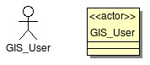
Рис. 5.1. Приклади зображення актора в UML
Актори не є частиною системи – вони являють собою кого-то або щось, що має взаємодіяти з системою. Актори можуть:
- тільки постачати ІС;
- тільки отримувати інформацію з ІС;
- забезпечувати інформацією та отримувати інформацію з системи.
Зазвичай актори визначаються з опису завдання або шляхом переговорів з замовниками та експертами. Для виявлення акторів може бути використана наступна група питань:
- Хто зацікавлений в певній системній вимозі?
- Яку роль система буде виконувати в організації?
- Хто отримає переваги від використання системи?
- Хто буде забезпечувати систему інформацією, використовуватиінформацію та отримувати інформацію від системи?
- Хто буде здійснювати підтримку та обслуговування системи?
- Чи використовує система зовнішні ресурси?
- Чи виступає будь-який учасник системи в декількох ролях?
- Чи виступають різні учасники в одній ролі?
- Чи буде нова система взаємодіяти зі старою?
Прецедент (use-case) – опис окремого аспекту поведінки системи з точки зору користувача (по Бучу).
Прецедент (use case) – опис безлічі послідовних подій (включаючи варіанти), що виконуються системою, які призводять результату, який бачить актор. Прецедент являє поведінку сутності, описуючи взаємодію між акторами та системою. Прецедент не показує, "як" досягається певний результат, а тільки "що" саме виконується.
Прецеденти зображуються у вигляді еліпса, всередині якого або під ним вказується його назва. Прецеденти та актори з'єднуються за допомогою суцільних ліній. Часто на одному з кінців лінії зображують стрілку, причому спрямована вона до того, у кого запитують сервіс (чиїми послугами користуються). Приклад діаграми прецедентів представлений на рис. 5.2.
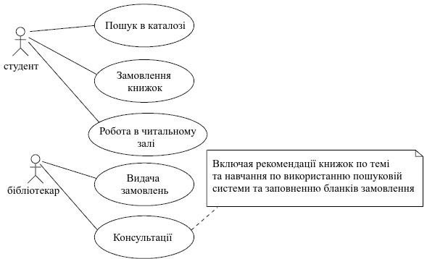
Рис. 5.2. Актори та прецеденти
Діаграма прецедентів (use case diagram) – це графічне представлення всіх або частини акторів, прецедентів та їх взаємодій в системі. У кожній системі зазвичай є головна діаграма прецедентів, яка відображає межі системи (акторів) та основну функціональну поведінку системи (прецедентів). Інші діаграми прецедентів можуть створюватися при необхідності.
Для створення потрібних відносин між прецедентами використовуються стереотипи, наприклад: <<include>>, <<includes>> (включати, включає), <<extend>>, <<extends>> (розширювати, розширює), <<uses>> (використовує), <<communicate>> (повідомляти) та ін.
Ставлення <<include>> зображується як відношення залежності, спрямоване від базового прецеденту до то того, яке використовується. Таке ставлення створюється, коли один з прецедентів використовує інший. Наприклад, кожен прецедент в системі реєстрації починається з аутентифікації користувача. Такі дії можна об'єднати в один прецедент, що застосується іншими користувачами. Ставлення <<extend>> застосовується для відображення:
- додаткових режимів;
- режимів, які запускаються тільки за певних умов, наприклад, сигналтривоги;
- альтернативних потоків, які запускаються на вибір актора. Такеставлення зображується як відношення залежності, спрямоване від додаткового прецеденту до базового. Описані два види відносин зображуються пунктирною лінією зі стрілкою.
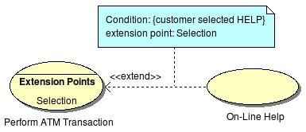
Рис. 5.3. Приклад відношення <<extend>> між прецедентами
(розширення з умовою)
На рис. 5.3 прецедент Perform ATM Transaction (виконання транзакції через банкомат) має точку розширення Selection. Цей прецедент пропонує клієнту використовувати опцію банкомату Selection для вибору пункту HELP та використання таким чином прецеденту On-Line Help. Прецедент Perform ATM Transaction визначається незалежно від прецеденту On-Line Help.
Часто на діаграмах прецедентів кордони системи позначають прямокутником, у верхній частині якого може бути зазначена назва системи. На рис. 5.4 та 5.5 представлені приклади діаграм прецедентів.
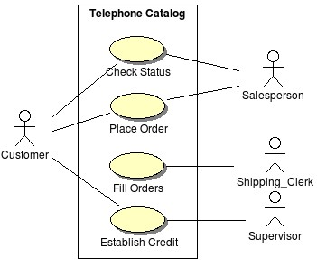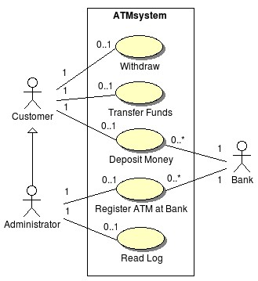
а) б)
Рис. 5.4. Приклади діаграм прецедентів:
а) система телефонного каталогу; б) система банкоматів
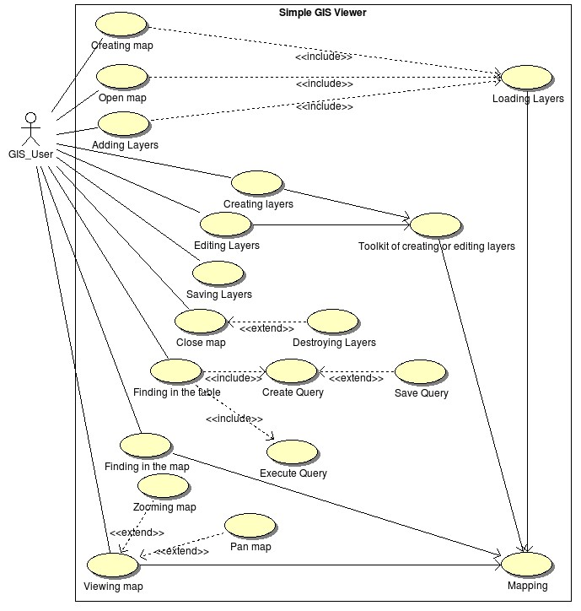
Рис. 5.5. Діаграма прецедентів простішого візуалізатору геопросторових даних
Таким чином, діаграми прецедентів відносяться до тієї групи діаграм, які представляють динамічні або поведінкові аспекти системи та виступають як засіб для досягнення взаєморозуміння між розробниками, експертами та кінцевими користувачами продукту.
Виділяють наступні цілі створення діаграм прецедентів:
- Визначення кордону та контексту предметної області, що моделюєтьсяна ранніх етапах проектування.
- Формування загальних вимог до поведінки проектованої системи.
- Розробка концептуальної моделі системи для її подальшої деталізації.
- Підготовка документації для взаємодії з замовниками та користувачамисистеми.

